ΘΕΜΑ 4^{ο}
Ζητείται να σχεδιαστεί με μολύβι η παρακάτω όψη θύρας σκηνικού θεάτρου, σύμφωνα με τις αναγραφόμενες διαστάσεις, σε κλίμακα 1:10, καθώς και η λέξη «ΟΨΗ» σε κατάλληλη θέση και μέγεθος (με σχεδιαστικά όργανα ή με το χέρι).
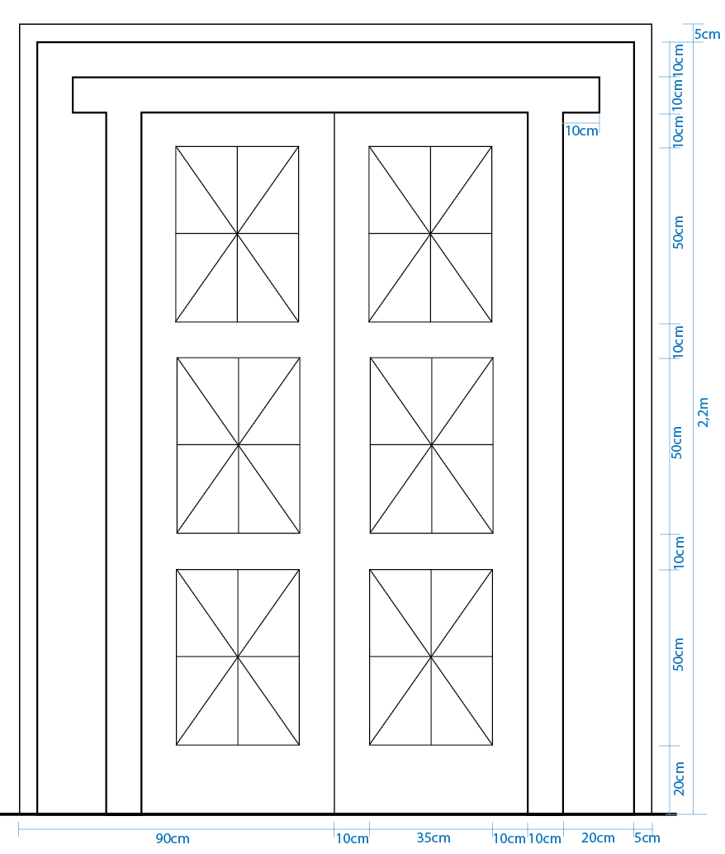
Δεν θα σχεδιαστούν οι αναγραφόμενες διαστάσεις.

Για την αξιολόγηση θα ληφθούν υπόψη:
- Ορθή απεικόνιση του σχεδίου (8 μονάδες).
- Ποιότητα σχεδίασης και ορθή επιλογή πάχους γραμμών (6 μονάδες).
- Πληρότητα σχεδίασης (6 μονάδες).
- Γενική εικόνα και τοποθέτηση του θέματος στο χαρτί σχεδίασης (5 μονάδες).
Σύνολο: 25 μονάδες

